**审核验收要求**

1. 总体要求

审核验收对象为立项经费为20万元（含）以下的四川省科技计划项目。在项目承担单位自评基础上，依据提交的相关验收材料及附件对任务书中约定的主要技术考核指标等进行审核验收评价，并出具审核验收评价结论。结论为通过的项目，不再对财务进行审核；结论为不通过的项目，对财务进行专家验收评价。

1. 审核验收具体流程

1.项目负责人网上填报验收材料

项目负责人在项目到期后3个月内通过四川省科技计划项目管理平台“http://202.61.89.120”在线填报科技报告，待科技报告状态显示“审核通过”后填写《四川省科技计划重点研发项目验收暨绩效评价报告（审核验收评价）》并上传相关附件。（四川省科技报告管理服务中心联系电话，028-86616345、86750512）

2.项目承担单位开展自评

项目负责人在验收材料准备完毕后向承担单位申请开展项目自评，承担单位根据项目任务书开展自评，自评方式由单位自行确定，自评完毕后给出经费使用合规承诺书及说明。

3.网上提交

项目负责人在线上报“审核验收报告”及各种附件材料至**“待承担单位审核”**——承担单位审核无误后推荐至**“待推荐单位审核”**——承担单位联系推荐单位在线审核——推荐单位在线审核无误后在线推荐为**“待科技厅受理”**。

4.科技厅在线审核

（1）审核结论为通过验收：网上提交验收材料无误且经审核满足验收要求，则在线通过项目验收，项目验收状态为“待用户确认结论”。

（2）审核结论为不通过验收：网上提交验收材料有误或经审核不满足验收要求，则项目退回，分两种情况进行处理。

项目负责人和单位**同意结论**为不通过验收，科技厅组织财务专家对项目进行财务验收，认定专项资金支出和结余。（项目结余资金按原渠道退回）。

项目负责人和单位**申请整改**，于20个工作日之内完成整改工作并上传整改资料，则重新对材料进行审核，审核通过则按照通过流程走后续程序。若20个工作日之内未完成整改工作并上传整改资料，或者整改材料审核依然不通过的，按不通过验收处理，组织财务专家进行财务验收，认定专项资金支出和结余。（项目结余资金按原渠道退回）。

5.评价结论确认

项目负责人在线确认验收评价结论并完成成果登记（科技成果登记部门联系方式：028-85224983。）

**完成成果登记后，项目负责人会收到一条短信，请按照短信要求准备纸质材料（一式两份，盖章），一份按照科技厅要求寄给科技厅档案馆，一份留存用于办理校内结题存档。**

**审核验收具体流程图见“附件1”。**

1. 在线上报须提交的材料

1.有调整事项需提交调整相关审批资料（项目参与人员调整、合作单位变更等）；

2.经费使用合规承诺书及说明，格式见“附件2”（签字盖章）；

3.技术参数证明材料（项目内容相关的研究报告、具有资质的第三方机构出具的有关产品测试报告、检测报告及用户报告等）；

附件命名格式如下：

1. 技术创新目标支撑材料1；
2. 技术创新目标支撑材料2；

任务书对应考核指标内容如下图：

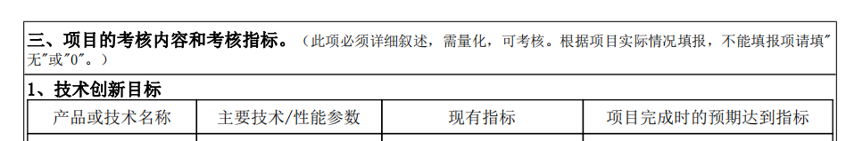

4.知识产权证明材料（授权专利、受理专利、计算机软件著作权登记证书、新药临床批件等）；

5.技术标准证明材料（国际标准，国家、行业标准，地方、企业标准）；

6.论文、专著（须标注“四川省科技计划资助”字样及项目立项编号、项目主研人员）；

7.示范应用目标证明材料（用户报告等）；

8.经济效益目标证明材料（项目产品销售发票清单，含开票单位、时间、品名、发票号、不含税额度、清单合计数等并加盖单位公章）；

9.人才培养证明材料（高端人才、职称晋升、学位人才学校证明，吸纳就业聘用合同等）。

四、审核不通过项目提交纸质资料

（三、在线上报须提交的材料）及以下财务资料装订成册（一式3份）并做书脊（立项编号），胶装封面格式见“附件5”

财务资料：

1.四川省科技计划项目计划任务书（科技厅盖章的复印件）；

**2.项目财务验收申请报告（格式见“附件3”）；**

3.重点研发项目资金决算表（盖单位财务专用章，**格式见“附件4”**）；

4.项目牵头单位和合作单位专项经费和自筹经费支出明细账、固定资产明细账（通过单位财务账套直接打印）；

5.专项经费中，项目牵头单位和合作单位每个单位每个科目前两笔最大金额支出的记账凭证复印件及相关附件复印件（如发票、签收单、合同等）；

6.财务资料需加盖财务专用章（明细账每页盖章，其他附件可盖骑缝章）；

**材料审查及报送地址：**

**基础研究处：**基础研究中心（天府五街200号菁蓉汇7栋B座701） 邓老师 028-80272235

**高新技术处：**四川省科学技术信息研究所（成都市锦江区大慈寺路32号东楼106、107室）

朱军、王俊穆 028-86661957

吕颖 028-86668596、杨晓霞 13540071981

**农村科技处：**四川省农村科技发展中心（成都市武侯区人民南路四段11号省科学技术协会7楼）

谢士娟、贺毅 028-85283423 杨柳 028-85284419

**社会发展科技处：**四川省自然资源科学研究院（成都市一环路南二段24号附5号办公室）

郭静静、罗丹 028-68107815

**成果转化与区域创新处：**四川省技术转移中心（成都市高新区天府五街200号菁蓉汇7栋B座3楼）

陈老师、樊老师 028-61106815 028-61106801

**科技奖励与科普处：**四川省科技交流中心（成都市武侯区人民南路四段11号省科学技术协会5楼505）

莫晓梅 028-85245105

**外国专家服务处：**成都市学道街39号四川省科学技术厅310办公室

李庆洪 028-86720583

**国际合作处：**四川省科技交流中心（成都市武侯区人民南路四段11号省科学技术协会5楼505）

朱姣 028-85013479

**人事处：**四川省科技交流中心（成都市武侯区人民南路四段11号省科学技术协会5楼505）

杨雨曦 028-85222892

**附件：** 1.项目验收流程图

2.经费使用合规承诺书

3.四川省科技计划项目财务验收申请报告

4.重点研发项目资金决算表

5.胶装封面模板

附件1：审核验收具体流程图

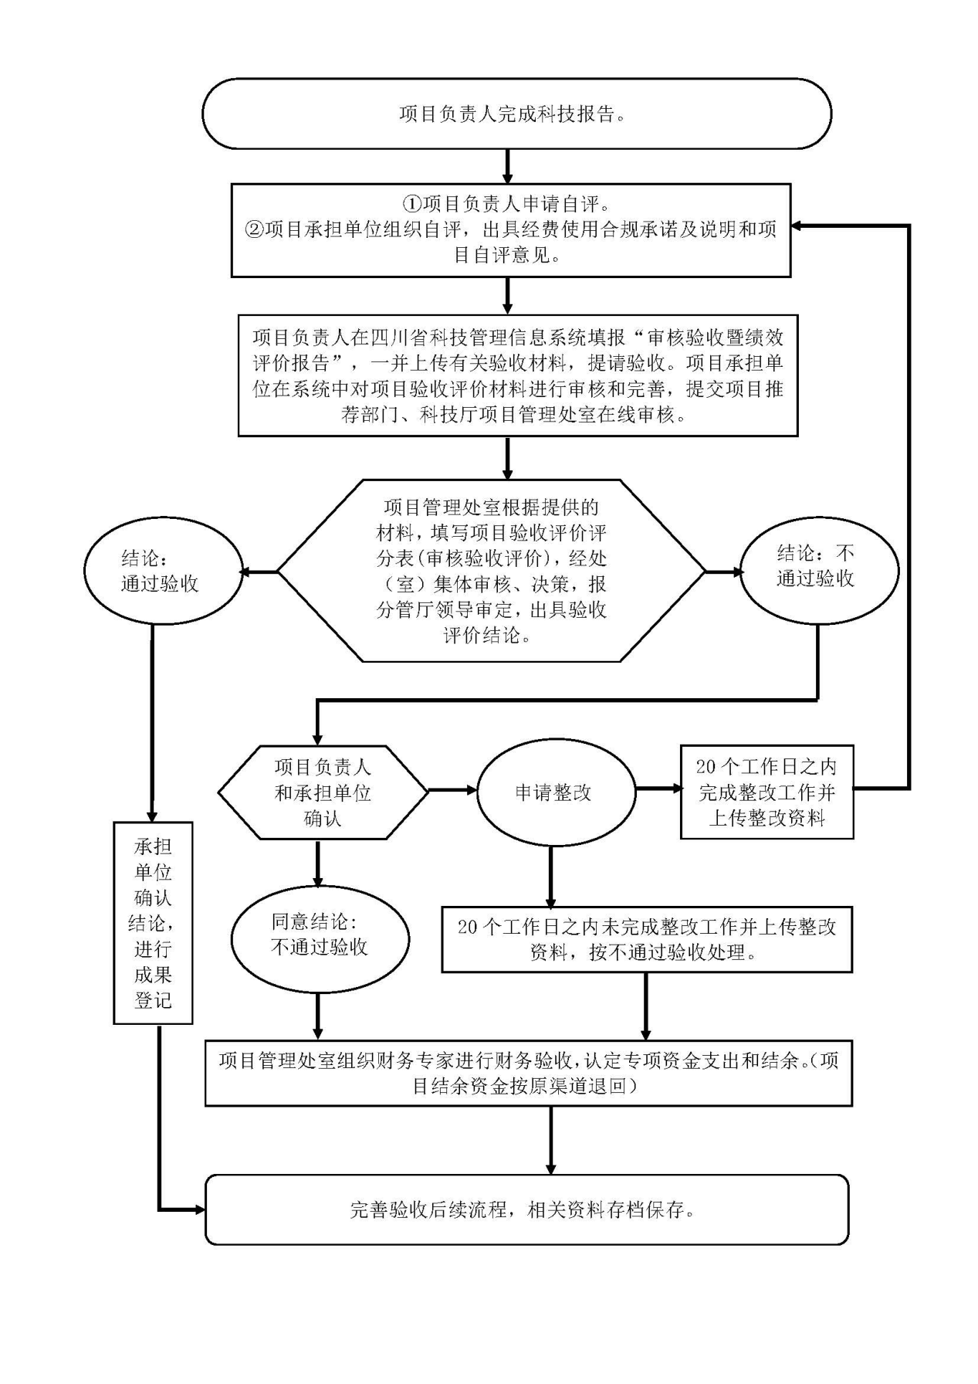

附件2：

经费使用合规承诺书（参考）

本单位郑重承诺：

四川省科技计划项目（立项编号： ，项目名称： ，项目负责人： ，立项经费： 万元）在执行过程中涉及的所有专项经费使用均符合《四川省科技计划项目专项资金管理办法》（川财规〔2019〕10号）规定。

项目负责人（签字）： 财务负责人（签字）：

年 月 日 年 月 日

科研管理部门负责人（签字）： 承担单位（盖章）：

年 月 日 年 月 日

附件3：

**四川省科技计划项目财务验收**

**申请报告（编写大纲）**

一、项目概述

简要说明项目计划任务书规定的主要研究内容，是否完成项目的技术考核内容和考核指标。

二、单位内部财务管理制度建设及执行情况

简要说明单位主要财务管理制度、核算模式、支出审批权限，以及单位内部控制制度建设情况等。

三、项目预算安排及执行情况

1.项目经费预算批复情况

说明预算批复情况，资金到位率，有无调整情况（说明自行调整还是经科技厅批准）。

2.专项经费拨付情况

说明专项经费到位后，由牵头单位向协作单位或合作单位下拨经费，是否按批准预算足额、及时下拨；如有调整说明原因。对于牵头单位向合同任务书以外的单位拨付研究专项资金，要说明外协的经费拨出情况及具体支出内容。（如没有外拨经费就不写此条）

3.配套经费到位情况

请说明配套经费的到位金额、构成及使用情况，并提供相应的证明材料。如配套经费没到位要解释原因。

4.项目经费使用情况

请说明项目经费累计支出使用情况，要说明支出的具体内容，并分别与预算和单位实际支出账表作对比，如有差异要说明原因。

经费决算中各经济支出科目使用情况对照表

**项目经费预算执行情况对照表**

**单位：（万元）**

|  |  |  |  |  |  |  |
| --- | --- | --- | --- | --- | --- | --- |
| **序号** | **科目名称** | **预算数** | | | **支出数** | **结余** |
| **批准预算** | **预算调整数** | **调整后预算** |
| (1) | (2) | (3) =(1)+(2) | (4) | (5)=(3)-(4) |
| **一、财政资金** | | | | | | |
| 1 | **合计** |  |  |  |  |  |
| 2 | 1、设备费 |  |  |  |  |  |
| 3 | （1）设备购置费 |  |  |  |  |  |
| 4 | （2）设备试制费 |  |  |  |  |  |
| 5 | （3）设备改造与租赁费 |  |  |  |  |  |
| 6 | 2、材料费 |  |  |  |  |  |
| 7 | 3、测试化验加工费 |  |  |  |  |  |
| 8 | 4、燃料动力费 |  |  |  |  |  |
| 9 | 5、差旅/会议/国际合作与交流费 |  |  |  |  |  |
| 10 | 6、出版/文献/信息传播/知识产权事务费 |  |  |  |  |  |
| 11 | 7、劳务费 |  |  |  |  |  |
| 12 | 8、专家咨询费 |  |  |  |  |  |
| 13 | 9、其他支出 |  |  |  |  |  |
| 14 | 10、间接费用 |  |  |  |  |  |
| 15 | 其中绩效费用 |  |  |  |  |  |
| **二、自筹资金** | | | | | | |
| 序号 | **科目名称** | **批准预算** | **预算调整数** | **调整后预算** | **支出数** | / |
| 1 | 自筹总经费 |  |  |  |  | / |

5.项目经费结余情况

请说明结余经费的数量、构成、结余原因以及依托单位对结余经费的管理情况。（如没有结余就不写此条）

6.项目经费管理和使用中存在的主要问题及建议

附件4

**重点研发项目资金决算表**

项目单位： (财务专用章)

填报日期： 年 月 日

|  |  |  |  |  |  |  |
| --- | --- | --- | --- | --- | --- | --- |
| **序号** | **科目名称** | **预算数** | | | **支出数** | **结余** |
| **批准预算** | **预算调整数** | **调整后预算** |
| (1) | (2) | (3) =(1)+(2) | (4) | (5)=(3)-(4) |
| **一、财政资金** | | | | | | |
| 1 | **合计** |  |  |  |  |  |
| 2 | 1、设备费 |  |  |  |  |  |
| 3 | （1）设备购置费 |  |  |  |  |  |
| 4 | （2）设备试制费 |  |  |  |  |  |
| 5 | （3）设备改造与租赁费 |  |  |  |  |  |
| 6 | 2、材料费 |  |  |  |  |  |
| 7 | 3、测试化验加工费 |  |  |  |  |  |
| 8 | 4、燃料动力费 |  |  |  |  |  |
| 9 | 5、差旅/会议/国际合作与交流费 |  |  |  |  |  |
| 10 | 6、出版/文献/信息传播/知识产权事务费 |  |  |  |  |  |
| 11 | 7、劳务费 |  |  |  |  |  |
| 12 | 8、专家咨询费 |  |  |  |  |  |
| 13 | 9、其他支出 |  |  |  |  |  |
| 14 | 10、间接费用 |  |  |  |  |  |
| 15 | 其中绩效费用 |  |  |  |  |  |
| **二、自筹资金** | | | | | | |
| 序号 | **科目名称** | **批准预算** | **预算调整数** | **调整后预算** | **支出数** | / |
| 1 | 自筹总经费 |  |  |  |  | / |

附件5

四川省科技计划重点研发项目

验收暨绩效评价报告

（审核验收评价）

计划类型：

项目编号：

项目名称：

承担单位： （盖章）

负 责 人： （签字）

联系电话：

推荐单位：

立项经费：

起止年限：

四川省科学技术厅制

二〇 年 月